Última actualització: 21/11/2023

Manual d’Usuari del Mòdul d’Eficiència Energètica

Centre de coneixement urbà (ccu)

miquel rodríguez juvany

Índex

Introducció 1

Interfície Gràfica d’Usuari 6

Connexió a la base de dades 6

Entitat 6

Càlculs 7

Elements generals 9

Funcionalitat 9

Exemple de funcionament 13

Advertències 16

# Introducció

El mòdul Eficiència Energètica del CCU s’encarrega de mostrar informació relativa al consum i emissions d’energia primària no renovable dels habitatges de Mataró.

Per a fer-ho utilitza les dades obertes proporcionades per l’Ajuntament de Mataró i la Generalitat de Catalunya, en particular, les dades relacionades amb els metres de cadastre, la qualificació de consum d’energia primària no renovable, l’energia primària no renovable, la qualificació d’emissions de diòxid de carboni o les emissions de diòxid de carboni.

Es poden seleccionar fins a 6 entitats diferents per a realitzar els càlculs dels habitatges continguts dins de cada entitat, sent aquests Parcel·les, Illes, Seccions, Barris, Districtes Postals i Districtes.

Els càlculs a realitzar poden ser 5 segons la informació que es vulgui obtenir: per a visualitzar diagrames segons la categoria d’eficiència energètica per al nombre d’habitatges dins de cada component de l’entitat seleccionada (exemple: nombre d’habitatges amb cada categoria d’eficiència energètica dins el barri de l’Eixample) expressat al mòdul com a “Num Habitatges”, visualitzar diagrames segons la categoria d’eficiència energètica per als metres quadrats de cadastre dins de cada component de l’entitat seleccionada expressat al mòdul com a “m2”, números resultants de calcular la mitjana del consum i la mitjana de les emissions dels habitatges dins de cada component de l’entitat seleccionada a partir del nombre d’habitatges o dels metres quadrats totals de cadastre dels habitatges expressat al mòdul com a “Mitjana”, números resultants de calcular la moda del consum i la moda de les emissions dels habitatges dins de cada component de l’entitat seleccionada a partir del nombre d’habitatges o dels metres quadrats totals de cadastre dels habitatges expressat al mòdul com a “Moda”, números resultants de calcular la mediana del consum i la mediana de les emissions dels habitatges dins de cada component de l’entitat seleccionada a partir del nombre d’habitatges o dels metres quadrats totals de cadastre dels habitatges expressat al mòdul com a “Mediana”. S’explica més sobre la funcionalitat de la Interfície Gràfica d’Usuari del mòdul i els processos i càlculs a la secció del document **Funcionalitat**.

És important recalcar que el mòdul pren per suposades algunes particularitats que s’hauran de complir per tal que el mòdul funcioni correctament. Es profunditza més al respecte a la secció del document **Exemple** de funcionament

Per a veure clarament el funcionament i resultats del mòdul, es processarà i mostrarà com a exemple una execució calculant **Num Habitatges**, **Mitjana**, **Moda** i **Mediana** de les emissions de l’entitat *Districtes Postals* de Mataró, amb un color rosa pàl·lid (#ffaaff) i valors de visibilitat mínim 1:60000 i màxim 1:200.

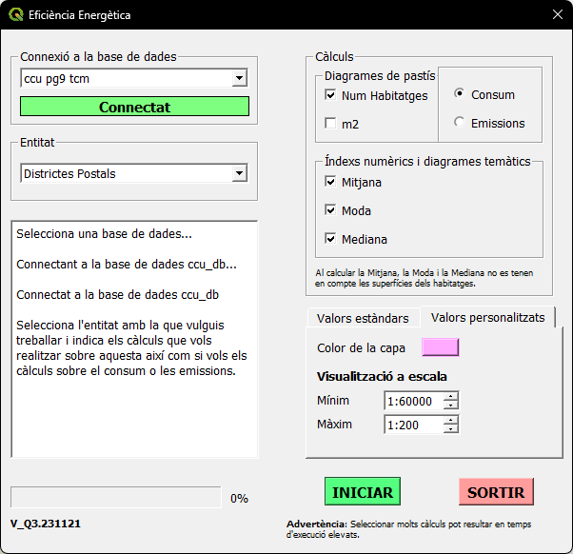

Il·lustració 8: GUI del mòdul per l’exemple.

S’ha connectat a la base de dades del CCU, s’ha escollit l’entitat de Districtes Postals i s’han seleccionat els càlculs mencionats anteriorment.

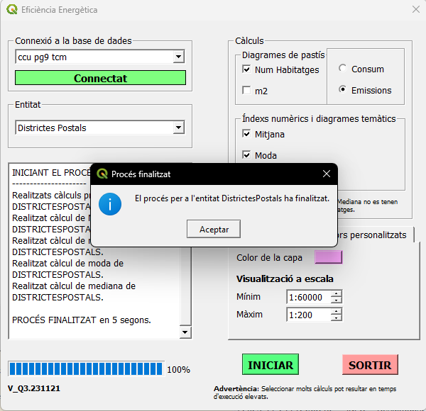

Il·lustració 9: GUI del mòdul quan acaba l'execució de l’exemple.

Els resultats obtinguts al mapa del projecte del QGIS són, pertinentment pel càlcul realitzat:

**Num Habitatges**

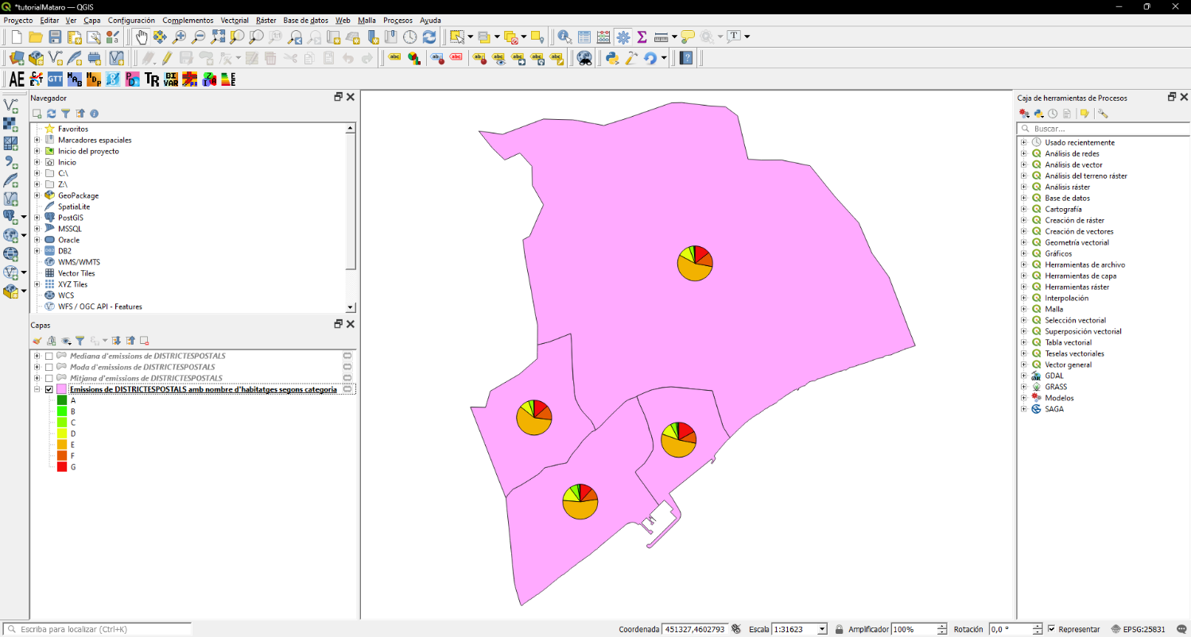

Il·lustració 10: Emissions de Districtes Postals amb nombre d'habitatges segons categoria

**Mitjana**

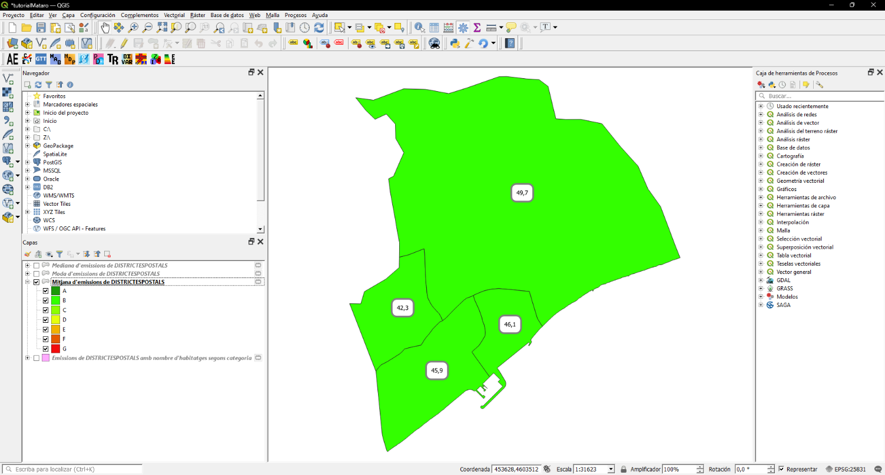

Il·lustració 5: Mitjana d’emissions de Districtes Postals

**Moda**

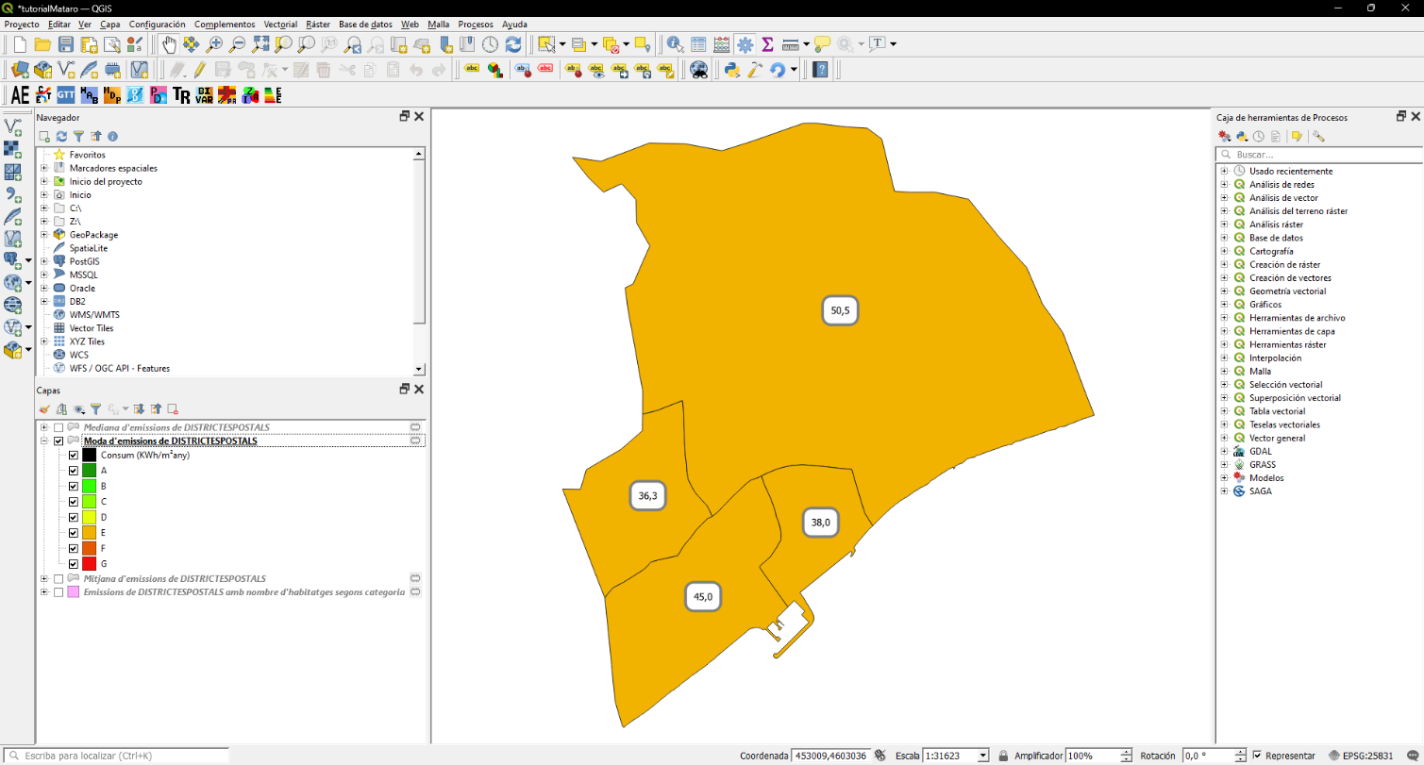

Il·lustració 6: Moda de Barris

**Mediana**

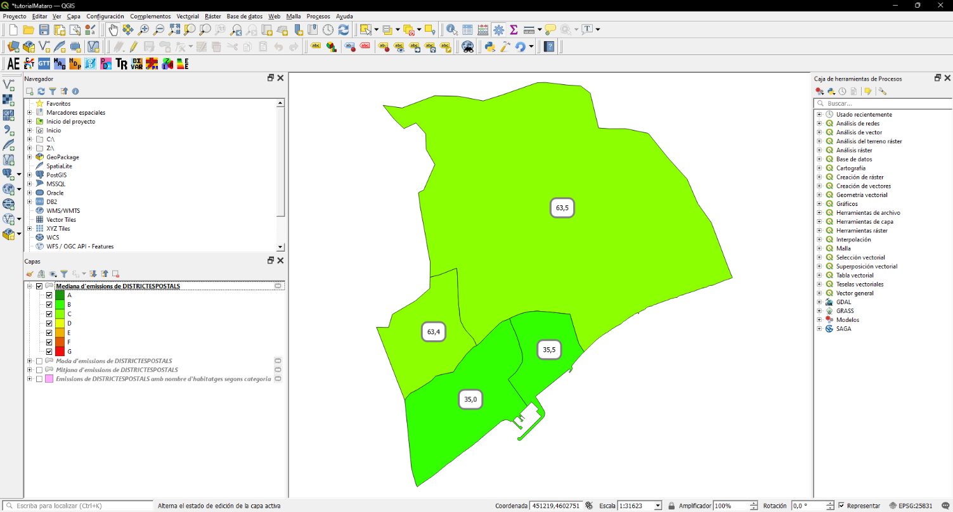

Il·lustració 7: Mediana de Barris

Advertències.

# Interfície Gràfica d’Usuari

D’ara endavant, es referirà la Interfície gràfica d’usuari com a GUI (les sigles del terme anglès *Graphical User Interface*).

## Connexió a la base de dades

A la secció de connexió a la base de dades es pot trobar un quadre de selecció que mostrarà en una llista les possibles connexions a bases de dades que estiguin guardades al QGIS de l’usuari i un quadre de text que indica l’estat de la connexió.

Aquest quadre d’estat de la connexió a la base de dades té 4 possibles estats:

* **No connectat**: Es mostra “No connectat” amb un fons blanc en cas de no tenir encara ninguna base de dades seleccionada.
* **Connectant**: Es mostra “Connectant...” amb un fons groc mentre s’intenta connectar a la base de dades seleccionada.
* **Error**: Es mostra “Error: Hi ha algun camp erroni.” amb un fons vermell en cas de que no la connexió no hagi estat possible.
* **Connectat**: Es mostra “Connectat” amb un fons verd en cas de que la connexió hagi estat satisfactòria.

## Entitat

A la secció de selecció d’entitat es pot trobar un quadre de selecció que mostrarà en una llista les possibles entitats amb les que pot treballar el mòdul: parcel·les, illes, seccions, barris, districtes postals i districtes.

## Càlculs

A la secció de càlculs es poden seleccionar mitjançant caselles de verificació els càlculs que es volen realitzar durant l’execució.

Els possibles càlculs a realitzar són:

* **Num Habitatges**:L’entitat seleccionada a la **secció**
* Entitatamb diagrames de pastís que indiquin el nombre d’habitatges segons categoria d’eficiència energètica.
* **m2**: L’entitat seleccionada a la **secció**
* Entitatamb diagrames de pastís que indiquin els metres quadrats de cadastre segons categoria d’eficiència energètica.
* **Mitjana**: L’entitat seleccionada a la **secció**
* Entitatrepresentada amb colors diferents per a cada component de l’entitat segons la categoria d’eficiència energètica assignada al rang del valor calculat de la mitjana i un requadre de fons blanc i contorn gris que mostrarà, segons la opció seleccionada, la mitjana de consum d’energia primària no renovable de l’entitat en kWh/m²any o la mitjana d’emissions de diòxid de carboni de l’entitat en kgCO₂/m²any respectivament.
* **Moda**: L’entitat seleccionada a la **secció**
* Entitatrepresentada amb colors diferents per a cada component de l’entitat segons la categoria d’eficiència energètica assignada a la moda i un requadre de fons blanc i contorn gris que mostrarà, segons la opció seleccionada, la moda de consum d’energia primària no renovable de l’entitat en kWh/m²any o la moda d’emissions de diòxid de carboni de l’entitat en kgCO₂/m²any respectivament.
* **Mediana**: L’entitat seleccionada a la **secció**
* Entitatrepresentada amb colors diferents per a cada component de l’entitat segons la categoria d’eficiència energètica assignada al rang del valor calculat de la mitjana i un requadre de fons blanc i contorn gris que mostrarà, segons la opció seleccionada, la mediana de consum d’energia primària no renovable de l’entitat en kWh/m²any o la mediana d’emissions de diòxid de carboni de l’entitat en kgCO₂/m²any respectivament.

S’haurà de seleccionar a la dreta dels càlculs un dels dos botons d’opció disponibles segons si es volen obtenir els resultats dels càlculs del **consum** d’energia primària no renovable o d’**emissions** de diòxid de carboni.

En cas de seleccionar **Num Habitatges** i **m2** simultàniament s’informarà a l’usuari que si també selecciona algun dels altres tres càlculs (**Mitjana**, **Moda** i/o **Mediana**), els càlculs interns de Mitjana i Moda es realitzaran amb les dades de **m2** per a alleugerir el treball a realitzar.

La **Mediana** només es podrà calcular si s’ha seleccionat prèviament la opció de **Num Habitatges**.

## Elements generals

Altres elements que no pertanyen a cap de les tres seccions anteriorment mencionades.

El quadre de text és un **quadre d’estat del mòdul** que generalment intentarà guiar a l’usuari indicant-li què hauria de fer a continuació, informant-lo sobre l’execució del programa o advertint-lo d’algun possible error.

La **barra de progrés** d’execució del mòdul s’anirà omplint a mida que l’execució d’aquest avanci.

Dos botons, un verd i un vermell, amb les paraules “**Inici**” que s’activarà un cop connectat a la base de dades, amb una entitat seleccionada i un càlcul seleccionat per iniciar el procés i “**Sortir**” per a tancar la connexió amb la base de dades i la finestra del mòdul.

Una etiqueta a la cantonada inferior esquerra indicant la **versió del mòdul**.

Un apartat sobre els botons d’Inici i Sortir amb dues pestanyes:

* Una pestanya, anomenada “**Valors estàndards**”, mostra els valors estàndards de color i escala de visibilitat de les capes resultat pels càlculs de l’entitat seleccionada amb un color gris predeterminat i uns valors de visibilitat a escala mínims i màxims pensats per a cada entitat segons es creia convenient.
* L’altra pestanya, anomenada “**Valors personalitzats**”, mostra un text de Color de la capa acompanyat d’un requadre que al ser clicat mostra un selector de color del sistema operatiu que serveix per determinar el fons de les capes resultants dels Càlculs **Num Habitatges** i **m2**.

# Interfaz de usuario gráfica, Aplicación Descripción generada automáticamenteFuncionalitat

Il·lustració 2: GUI del mòdul amb Valors personalitzats

Il·lustració 1: GUI del mòdul amb Valors estàndards

En el moment d’execució del mòdul s’obrirà la finestra d’aquest, inicialment només es veurà la secció **Connexió a la base de dades**, la barra d’estat de la connexió indicant que encara no s’ha connectat, el **quadre d’estat** del mòdul indicant a l’usuari que seleccioni una base de dades, la **barra de progrés** d’execució buida i al 0%, l’etiqueta de la versió actual i els botons **Sortir**, per a tancar la connexió a qualsevol base de dades i la finestra del mòdul, i **Iniciar** per a iniciar els processos i càlculs, aquest només s’activarà un cop connectat a una base de dades, seleccionada una entitat sobre la que realitzar els càlculs i algun càlcul que realitzar sobre l’entitat.

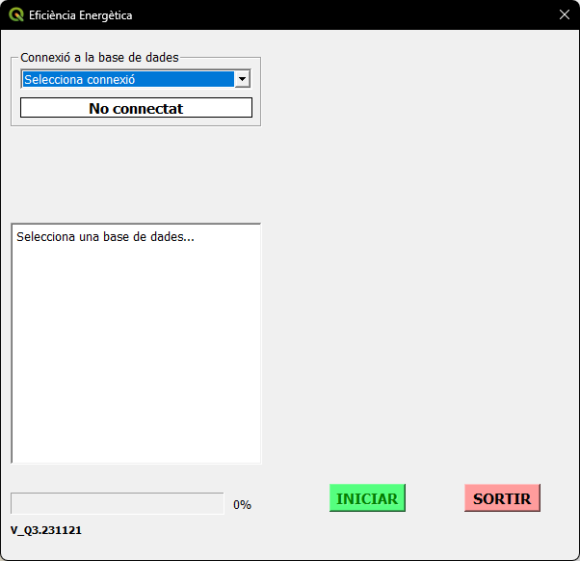

Il·lustració 1: Estat inicial de la GUI del mòdul

Quan es selecciona una base de dades i la seva connexió és exitosa, fet que es pot comprovar perquè la barra d’estat de la connexió a la base de dades passar a ser verda i mostrar “Connectat” com a text, es mostren les seccions d’

Entitat i la de Càlculs i al quadre de text, apart dels texts que indiquen a l’usuari que s’està intentant connectar a la base de dades seleccionada i que ho ha aconseguit, es mostrarà una nova instrucció per a poder iniciar l’execució.

*\*Els càlculs de* ***Mitjana****,* ***Moda*** *i* ***Mediana*** *requereixen prèviament l’execució de* ***Num******Habitatges*** *o* ***m2*** *ja que sense ells no tenen prou dades amb les que treballar.*

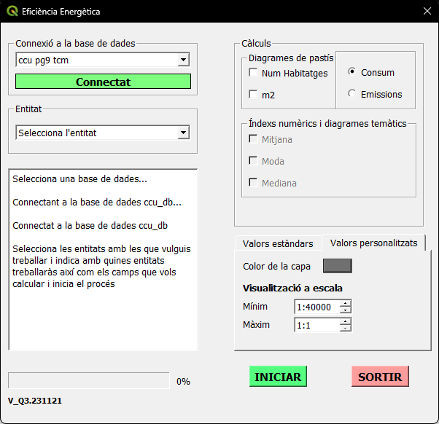

Il·lustració 2: GUI del mòdul un cop seleccionada la base de dades

El temps d’execució incrementa segons la quantitat de càlculs a realitzar i depèn també del nombre de components de l’entitat.

En cas de seleccionar simultàniament càlculs sobre **Num Habitatges** i **m2** les dades que s’utilitzaran per als càlculs de **Mitjana**, **Moda** i/o **Mediana** seran les dades de **m2** i així se li indica a l’usuari amb un missatge que apareix justament a la part inferior de la secció **Càlculs**.

Il·lustració 5: GUI del mòdul un cop seleccionada la base de dades

Quan polsem el botó d’Iniciar, el procés s’iniciarà i així s’indicarà al quadre d’estat. La GUI del mòdul quedarà completament desactivada per a l’usuari, que podrà veure el que havia seleccionat prèviament però no podrà canviar res, tan sols podrà veure canviar el quadre de text d’estat indicant les diferents parts per les que passa el programa i la barra de progrés avançar.

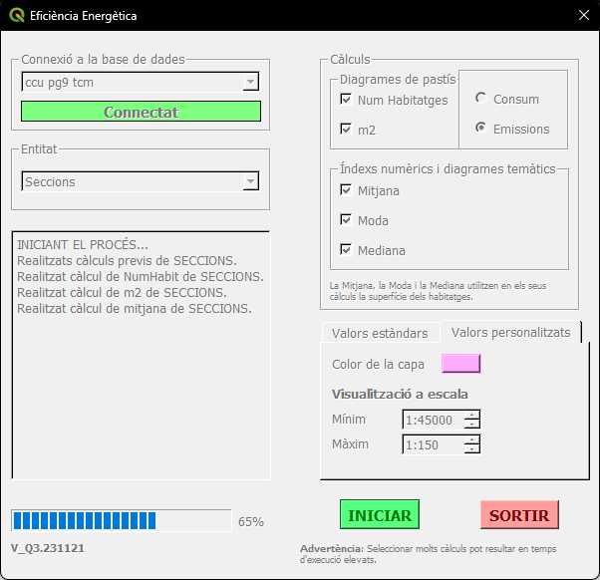

Il·lustració 3: GUI del mòdul durant l'execució

En quant acabi es mostrarà en pantalla un missatge informatiu del sistema operatiu indicant que el procés per a l’entitat seleccionada ha finalitzat. En el moment en el que seleccionem el botó d’acceptar que mostra la finestra del missatge, la GUI tornarà a estar activada per a l’usuari de manera que podrà realitzar canvis en les opcions prèviament seleccionades i tornar a executar el mòdul o tancar la connexió a la base de dades i la finestra del mòdul prement el botó Sortir.

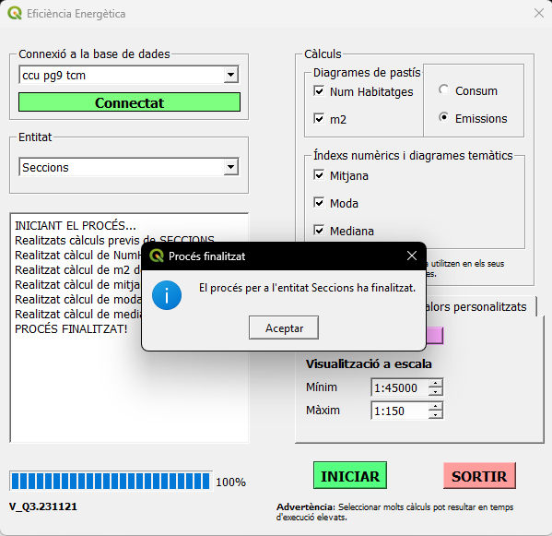

Il·lustració 4: GUI del mòdul quan acaba l'execució

# Exemple de funcionament

Per a veure clarament el funcionament i resultats del mòdul, es processarà i mostrarà com a exemple una execució calculant **Num Habitatges**, **Mitjana**, **Moda** i **Mediana** de les emissions de l’entitat *Districtes Postals* de Mataró, amb un color rosa pàl·lid (#ffaaff) i valors de visibilitat mínim 1:60000 i màxim 1:200.



Il·lustració 8: GUI del mòdul per l’exemple.

S’ha connectat a la base de dades del CCU, s’ha escollit l’entitat de Districtes Postals i s’han seleccionat els càlculs mencionats anteriorment.



Il·lustració 9: GUI del mòdul quan acaba l'execució de l’exemple.

Els resultats obtinguts al mapa del projecte del QGIS són, pertinentment pel càlcul realitzat:

**Num Habitatges**



Il·lustració 10: Emissions de Districtes Postals amb nombre d'habitatges segons categoria

**Mitjana**



Il·lustració 5: Mitjana d’emissions de Districtes Postals

**Moda**



Il·lustració 6: Moda de Barris

**Mediana**



Il·lustració 7: Mediana de Barris

# Advertències

Per a assegurar-se el correcte funcionament del mòdul, l’usuari haurà de comprovar que es compleixin una sèrie de requisits que el mòdul dona per suposats i que, sense els quals, hi haurà errors de càlcul.

La base de dades ha de contenir un esquema anomenat *public*, normalment les bases de dades contenen aquest esquema de manera predeterminada i és el que s’acostuma a utilitzar.

Les taules de les entitats han d’estar ubicades a l’esquema *public* i s’hauran d’anomenar d’una manera específica: la taula amb la informació de Parcel·les s’ha d’anomenar “*parcel*”, la taula amb la informació d’Illes s’ha d’anomenar “*ILLES*”, la taula amb la informació de Seccions s’ha d’anomenar “*Seccions*”, la taula amb la informació de Barris s’ha d’anomenar “Barris”, la taula amb la informació de Districtes Postals s’ha d’anomenar “DistrictesPostals”, la taula amb la informació de Districtes s’ha d’anomenar “Districtes” i la taula amb la informació dels habitatges, la més important, s’ha d’anomenar “cert_efi_energ_edif_mataro_geom”, aquesta és la taula que conté tota la informació de les dades obertes proporcionada per l’Ajuntament de Mataró i la Generalitat de Catalunya però amb la informació filtrada per a la població de Mataró.